Procesamiento Digital de Imágenes I

Detección de osteoporosis

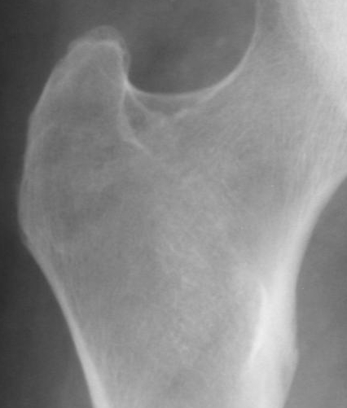

Índice
1- Resumen 4
2- Objetivos 5
3- Introducción 6
3.1- Osteoporosis 6
3.1.1- Procesamiento de Imágenes aplicado a la medicina 6
4- Conceptos Teóricos 8
4.1- Etapas del procesamiento de imágenes 8
4.2- Conceptos de PDI utilizadas 8
4.2.1- Imagen 8
4.2.2- Histograma 9
4.2.3- Normalización 9
4.2.4- Convolución 10
4.3- Filtros 12
4.3.1- Filtros de suavizado 13
A)Filtro paso bajo 13
4.3.2- Filtros de Realce 14
A)Filtro paso alto 14
4.3.3- Operadores para la detección de bordes 15
A)Operador Roberts 16
B)Operador de Sobel 16
C)Operador de Prewitt 17
D)Operador Isotrópico (u operador de Frei-Chen) 17
4.4- Umbralado 17
A)Método de Otsu 18
Exposición matemática 18
4.5- Transformadores morfológicos 19
A)Erosión y Dilatación 19
B)Apertura y Cierre 20
C)Esqueletización 21
Algoritmo de Hilditch 21
5- Desarrollo 23
5.1- Captura 23
5.2- Pre-procesamiento 23
5.3- Segmentación 24
5.4- Extracción de características 25
5.5- Identificación de objetos: 26
6- Conclusión 28
7- Bibliografía 29

Resumen
En el siguiente trabajo se presenta una serie de algoritmos, para poder seleccionar de manera automática, en el cuello del femur, el triángulo de Ward. También se desarrolló un método para poder detectar si el paciente posee Osteoporosis, Osteopnenia, o si es saludable mediante el estudio de este.

Objetivos
El objetivo principal de nuestro trabajo es el de lograr una aplicación capaz de detectar y reconocer utilizando imágenes radiográficas de la cadera, el triángulo de Ward ubicado en la zona del cuello del fémur (ver Figura 1). Utilizando técnicas de procesamiento de imágenes como pueden ser tecnicas de suavizado (filtro paso bajo), de detección de bordes (filtros de Frei – Chen, Prewitt, Sobel, Roberts), umbralado automático (método de Otsu), técnicas de esqueletización (algortimo de Hilditch), entre otras . Una vez detectada dicha zona, se aplicará un método de detección de osteoporosis basado en el Algoritmo de Representación Vectorial.
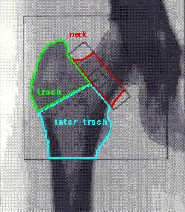Figura 1: Triángulo de Ward

Introducción
La siguiente sección introduce una brebe descripción de la enfermedad Osteoporosis y su relación con el Procesamiento de Imágenes.

Osteoporosis
La osteoporosis es una enfermedad en la cual disminuye la cantidad de minerales en el hueso, perdiendo fuerza la parte de hueso trabecular y reduciéndose la zona cortical por un defecto en la absorción del calcio, lo que los vuelve quebradizos y susceptibles de fracturas y microfracturas, así como también anemia y ceguera. La densidad mineral de los huesos se establece mediante la densitometría ósea.
Dicha enfermedad es la principal causa de fracturas óseas en mujeres después de la menopausia y ancianos en general. La osteoporosis no tiene un comienzo bien definido y, hasta hace poco, el primer signo visible acostumbraba a ser una fractura de la cadera, la muñeca o de los cuerpos vertebrales que originaban dolor o deformidad.

Procesamiento de Imágenes aplicado a la medicina
Durante los últimos 15 años, un número creciente de técnicas referentes a imágenes digitales ha sido introducido en la práctica médica. Muchos radiólogos y personal de laboratorios médicos conocen y manipulan imágenes digitales como las producidas por Tomografía asistida por computadora, resonancia magnética y por métodos de medicina nuclear.
Debido al desarrollo, capacidades y gran factibilidad de ejecución de las computadoras, las imágenes en medicina, que eran tradicionalmente grabadas sobre películas, ahora pueden manipularse en forma digital. De esta forma las imágenes de rayos X se pueden almacenar directamente en forma digital por medio de placas de fósforo de luminiscencia fotoestimulable.
El desarrollo de las técnicas de almacenamiento de imágenes digitales en medicina ha estado acompañado por un incremento en el uso de herramientas de manipulación de imágenes.
Estas herramientas están diseñadas para ayudar a los laboratoristas y médicos a realizar evaluaciones objetivas de las imágenes, y proporcionar así un diagnóstico más preciso que el que puede dar la sola interpretación visual.

Conceptos Teóricos
En esta sección, se presentarán los conceptos mas relevantes del Procesaminto de Imagenes que ayudaran a entender los pasos que permitieron el desarrollo de nuestra aplicación.

Etapas del procesamiento de imágenes
A continuación se detallan las etapas que conforman el procesamiento de imágenes.
- Captura: Diseño de las propiedades de la captura.
- Pre-procesamiento: Reducir el entorno que no es de interés para el problema.
- Segmentación: Reconocer y extraer cada uno de los objetos presentes en la imagen.
- Extracción de características: Seleccionar y extraer “características” apropiadas para la identificación de los objetos deseados.
- Identificación de objetos: Utilizar un modelo de toma de decisión para decidir a que categoria pertenece cada objeto.

Conceptos de PDI utilizadas
La siguiente sección definine los principales conceptos en el área de Procesamiento de Imágenes.

Imagen
El término imagen se refiere a una función bidimensional de intensidad de luz f (x, y), donde x y y denotan las coordenadas espaciales y el valor de f en cualquier punto (x, y) es proporcional al brillo (o nivel de gris) de la imagen en ese punto.
Una imagen digital es una imagen f (x, y) que ha sido discretizada en coordenadas espaciales y en brillo. Una imagen digital puede considerarse como una matriz cuyos índices de la fila y columna identifican un punto en la imagen y el correspondiente valor del elemento de la matriz que identifica el nivel de intensidad de luz en ese punto.

Histograma
Un histograma es un gráfico estadístico que permite representar la distribución de intensidad de los píxeles de una imagen, es decir, el número de píxeles que corresponde a cada intensidad luminosa. Por convención, el histograma representa el nivel de intensidad con coordinadas X que van desde lo más oscuro (a la izquierda) a lo más claro (a la derecha).
De esta manera, el histograma de una imagen con 256 niveles de gris será representado por un gráfico que tenga 256 valores en el eje X y el número de píxeles de la imagen en el eje Y.

Normalización
La normalización se hace necesaria, para tener una cierta independencia de las propiedades de la imagen, como lo son el brillo y el contraste. La ecuación que nos permite esto son las siguientes:
Sea I(x,y) la imagen de entrada,

donde:
- I(x,y), nivel de gris de la imagen en la coordenada (x,y).
- min(I),max(I): mínimo y máximo nivel de gris en la imagen respectivamente.
- N(x,y), nivel de gris de la imagen normalizada en la coordenada (x,y).

Convolución
Es el tratamiento de imágenes más empleado y conocido. Las convoluciones discretas son muy usadas en el procesado de imagen, tanto para el suavizado de imágenes, detección de bordes, y otros efectos. Mediante este proceso se calcula el valor de un determinado punto en función del suyo y el de sus vecinos, aplicando una simple operación matemática en función de la cual se obtendrá un valor resultante para el punto en cuestión.
Una ventana deslizante, llamada ventana de convolución, se centra en cada píxel de una imagen de entrada y genera nuevos píxeles de salida. Para aplicar la máscara a esa zona, se multiplican los valores de los puntos que rodean al píxel por su correspondiente entrada o coeficiente en la máscara, y luego se suman (ver Figura 2). El costo de dicho proceso se centra en el tamaño de la imagen. Pero dado su sencillez y eficacia es uno de los más utilizados.
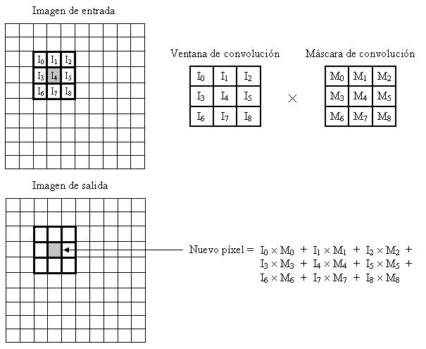Figura 2: Proceso de Convolución

Cuando las máscaras utilizadas poseen coeficientes que suman un total de 1, la imagen convolucionada tendrá la misma intensidad media que la imagen original. Otras máscaras de convolución tienen coeficientes positivos y negativos y suman un total de 0, en esta situación se generarán valores de píxeles negativos. En caso de que nos salgamos del rango impuesto para la imagen f(x,y), debemos normalizar el resultado aplicando la función más adecuada en cada caso.
Existe un problema al tratar los bordes de la imagen. Cuando la ventana de convolución se centra en el primer píxel de una imagen en (0,0), la ventana deslizante sobresale de la imagen en el borde superior y en el izquierdo, como se puede (ver Figura 3).

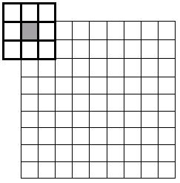Figura 3: Problema de aplicar la ventana de convolución
A continuación se muestran varios métodos para solucionar este problema:
- La primera solución es tratar las celdas vacías en la ventana de convolución como ceros. Esto se conoce como Zero-Padding. Es fácil de realizar pero no es una buena idea cuando los bordes de la imagen resultante son tan importantes como el resto de la imagen.
- La siguiente solución es empezar la convolución en la primera posición donde la ventana no sobresalga de la imagen. Si la máscara de convolución es de tamaño 3x3, se empezaría convolucionando con el píxel en (1,1) en vez del píxel en (0,0). Este método es sencillo de implementar. En la imagen de salida, los bordes convolucionados son copiados para crear una imagen con el mismo tamaño que la imagen de entrada.
- Otros métodos amplían la imagen antes de convolucionarla. Una forma de hacerlo es duplicar los bordes. Usando una máscara 3x3, se copiarían la filas superior e inferior, así como las columnas izquierda y derecha.
- El otro método es “envolver” la imagen, es decir, considerar como píxel contiguo al del borde izquierdo, el píxel del borde derecho y viceversa, así como con los del borde superior e inferior. (ver Figura 4).

Filtros
Las técnicas de filtrado son transformaciones de la imagen pixel a pixel, que no dependen solamente del nivel de gris de uno determinado, sino también del valor de los niveles de gris de los píxeles vecinos en la imagen original. El proceso de filtrado se realiza utilizando matrices denominadas máscaras, que son aplicadas sobre la imagen. La imagen resultante de la aplicación de un filtro es una nueva imagen. Los filtros se utilizan para suavizar o realzar detalles de la imagen, o inclusive minimizar efectos de ruido.

Filtros de suavizado
Se define como ruido cualquier objeto en las imágenes, datos o resultados intermedios que no son interesantes para el proceso que se pretende llevar a cabo. Los filtros de suavizado, consisten en eliminar los objetos explicados anteriormente. En nuestro caso se procedera a explicar el filtro paso bajo, que es utlizado en este trabajo.

Filtro paso bajo
El filtro paso bajo es un tipo de filtro de suavizado empleado para remover ruido de alta frecuencia espacial en una imagen digital. Este ruido es generalmente introducido en la imagen durante el proceso de conversión de analógico a digital como un efecto secundario de la conversión física de patrones de energía luminosa a una cancelación de las variaciones más rápidas entre píxel y píxel. El ruido aparece de manera aleatoria a manera de puntos en la imagen, usualmente con valores bastante distintos a los vecinos más cercanos.
El efecto visual de un filtro paso bajo es el suavizado de la imagen y reducción del número de niveles de gris de la imagen. Las altas frecuencias, que corresponden a las transiciones abruptas, son atenuadas. El suavizado tiende a minimizar ruidos y origina una imagen menos nítida, con niveles de gris más difuminados.
La frecuencia de corte del filtro está determinada por el tamaño de la máscara del filtro y de los coeficientes. La máscara para un filtro paso bajo siempre tiene sentido para un número mayor que 1. La suma es posteriormente normalizada, así los coeficientes representan un porcentaje de contribución de cada píxel al nuevo píxel.

Filtros de Realce
El principal objetivo de estos filtros es resaltar aquellas características de la imagen que, por causa del medio de captación o por algun error hayan quedados mal definidos en la imagen. Este tipo de filtros es muy usado como método directo para mejorar una imagen.
A continuación se procedera a explicar el filtro paso alto, el cual es uno de los mas sencillos y mas utlizados.

Filtro paso alto
De manera general, el filtro paso alto opera de la misma manera que el filtro paso bajo, mediante el análisis de los valores de cada píxel y cambiando estos de acuerdo a los valores de los píxeles vecinos. El efecto en este filtro es el opuesto. En vez de obtener un suavizado de la imagen, el filtro paso alto realza detalles de la imagen.
Desafortunadamente, esto tiende también a enfatizar en muchas ocasiones el ruido existente en la imagen. Por ello, el uso de este filtro debe reservarse preferentemente a imágenes con muy poco ruido.
Es usado para amplificar los detalles con frecuencias altas en una imagen, mientras todas las frecuencias bajas de la imagen permanecen igual.
El filtrado paso alto es el más usado cuando los objetos en una imagen están poco identificados. Con este filtrado, las partes de la imagen con frecuencias altas serán resaltadas, mientras las porciones de imagen con frecuencias bajas serán oscurecidas. El contraste de la imagen generalmente se incrementa con el efecto negativo de que el ruido se amplifica.

Operadores para la detección de bordes
La detección de esquinas y líneas se basa en los operadores de detección de borde, mediante el cálculo de primeras y segundas derivadas. Las cuales permiten determinar puntos de principal importancia para poder realizar las mediciones necesarias.
En el análiis de objetos de las imágenes resulta escencial poder distinguir entre el objeto de interés y el resto de la imagen. La técnicas utilizadas para determinar estos objetos son conocidos como técnicas de segmentación. Una de las más comunes es la segmentación mediante detección de bordes.
Al hablar de detección de bordes, se supone que el algortimo utlizado dará como resultado un contorno del objeto. Sin embargo, el objetivo de este algoritmo es obtener imágenes cuya salida muestre píxeles de mayor intensidad en los valores que detecten transiciones cercanas. Los bordes son encontrados en zonas donde el nivel de intensidad varía significativamente. Cuanto más rápido se produce el cambio de intensidad, el borde es más fuerte. Para poder detectar los bordes de los objetos debemos obtener aquellos puntos que lo forman. Así, un punto de borde puede ser visto como un punto en una imagen donde se produce una discontinuidad en el gradiente. Un buen proceso de detección de bordes facilita la elaboración de fronteras de objetos, con lo que el proceso de reconocimiento de objetos se simplifica.
Los algoritmos de detección de bordes que se desarrollaron son los siguientes:
- Técnicas basadas en el gradiente:
- Operador de Roberts
- Operador de Sobel
- Operador de Prewitt
- Operador Isotrópico (u operador de Frei-Chen)
El método más aceptado en la detección de bordes consiste en la aplicar filtros de suavizado seguidos por filtros de gradiente. Estos últimos son los que sirven para detectar los cambios o transiciones en los niveles de gris en una imagen.
Los operadores basados en el gradiente asumen que los bordes de una imagen son píxeles con un alto gradiente. Un rápido índice de cambio de intensidad en alguna dirección dada por el ángulo del vector gradiente puede observarse en los píxeles de los bordes. La magnitud del gradiente indica qué tan marcado está el borde. Si calculamos el gradiente en regiones uniformes obtendremos un vector de valor 0, lo que significa que no hay píxeles de borde.
A continuación se detallaran los operadores utilizados:

Operador Roberts
Una de las opciones que se pueden implementar para detectar un borde es estudiar los niveles de gris de pixeles adyacentes y observar si hay variaciones. La forma más intuitiva de comprobar si hay variación es la diferencia. Por ello, este método implementa una máscara que, aplicada a un pixel, calcula la diferencia entre el nivel de gris de este pixel y un pixel vecino.

Operador de Sobel
Es uno de los filtros clásicos para la deteción de bordes, el cual utiliza dos mascaras o filtros. Una para detectar los bordes verticales y otra para los horizontales. Así, para obtener los bordes completos se realiza la suma de las imágenes que nos resultaron con los bordes verticales y horizontales. Además tambien se podran agregar mascaras con diferentes direcciones para poder obtener mejores resultados. Una de las ventajas de este operador es que no solo detecta bordes, sino que también reduce el ruido de la imagen resultante.

Operador de Prewitt
Éste operador consta de 8 matrices que se aplican pixel a pixel a la imagen. Luego se suman las imágenes para obtener los bordes bien marcados. El filtro de Prewitt marca muy bien los bordes ya que sus matrices atacan estos desde ocho lados diferentes. En general cada matriz toma el nombre de un punto cardinal: Norte, Sur, Este, Oeste, Noroeste, Noreste, Suroeste, Sureste.

Operador Isotrópico (u operador de Frei-Chen)
La lógica de este método es ponderar los píxeles vecinos en función de la distancia que lo separa del pixel donde estamos evaluando. Esto hace que no haya direcciones privilegiadas en la detección de los bordes.

Umbralado
La umbralización es una técnica de segmentación ampliamente utilizada. Se emplea cuando hay una clara diferencia entre los objetos a extraer respecto del fondo de la imagen. Los principios que rigen son la similitud entre los píxeles pertenecientes a un objeto y sus diferencias respecto al resto. Por lo tanto, la imagen debe caracterizarse por un fondo uniforme y por objetos parecidos.
Al aplicar un umbral, T, la imagen en escala de grises, f(x,y), quedará binarizada; donde los ‘1’ corresponden al objeto y con ‘0’ al fondo o viceversa.
La mayoría de las técnicas de umbralización se basan en estadísticas sobre el histograma unidimensional de una imagen. También se utiliza la matriz de co-ocurrencia de una imagen. Para localizar los umbrales se pueden usar procedimientos paramétricos y no paramétricos. En los paramétricos, la distribución de los niveles de gris de una clase de objeto lleva a encontrar los umbrales. En los procedimientos no paramétricos, los umbrales se obtienen de forma óptima de acuerdo a algún criterio. En particular, el método de Otsu elige el umbral óptimo maximizando la varianza entre clases mediante una búsqueda exhaustiva.

Método de Otsu
El método de Otsu, utiliza técnicas estadísticas, para resolver el problema. En concreto, se utiliza la variancia, que es una medida de la dispersión de valores – en este caso se trata de la dispersión de los niveles de gris.
El método de Otsu calcula el valor umbral de forma que la dispersión dentro de cada segmento sea lo más pequeña posible, pero al mismo tiempo la dispersión sea lo más alta posible entre segmentos diferentes. Para ello se calcula el cociente entre ambas variancias y se busca un valor umbral para el que este cociente sea máximo.

Exposición matemática
Como punto de partida tomamos dos segmentos de puntos (K0(t) y K1(t)), que serán definidos a partir del valor umbral t. t es la variable que buscamos, y los dos segmentos son el resultado deseado en la segmentación.
Sea p(g) la probabilidad de ocurrencia del valor de gris 0 < g < G (G es el valor de gris máximo). Entonces la probabilidad de ocurrencia de los pixels en los dos segmentos es:
K0: y K1:
Si tomamos dos segmentos (o sea un solo valor umbral) la suma de estas dos probabilidades dará evidentemente 1.
Si es la media aritmética de los valores de gris en toda la imagen, y y los valores medios dentro de cada segmento, entonces se pueden calcular las variancias dentro de cada segmento como:
y
La meta es mantener la variancia dentro de cada segmento lo más pequeña posible y conseguir que la variancia entre los dos segmentos sea lo más grande posible. Así obtenemos:

La variancia entre los segmentos es:

La variancia dentro de los segmentos se obtiene de la suma de ambas:

El valor umbral t se elige de manera que el cociente Q(t) sea máximo. Q(t) es por lo tanto la medida buscada. De esta forma elegimos un valor umbral que optimiza los dos segmentos en términos de variancia.

Transformadores morfológicos
De forma general, morfología se refiere al estudio de la forma y de la estructura de un objeto. En el campo del procesado de la imagen, proporciona una herramienta para la extracción de componentes, útil en la representación y descripción de la forma de una región.
La morfología matemática emplea la teoría de conjuntos para representar las formas de los objetos en una imagen. De este modo, las operaciones morfológicas se pueden describir simplemente añadiendo o eliminando píxeles de la imagen binaria original.

Erosión y Dilatación
La operación de erosión consiste en la eliminación de los pixeles vecinos de un objeto. Del mismo modo se entiende la dilatación como la incorporación de píxeles a los objetos de una imagen binaria. En ambas operaciones se siguen los mismos criterios para su aplicación. El criterio más simple para la erosión consiste en la búsqueda de los píxeles marginales con valor lógico V que tenga un vecino con valor lógico F; la erosión se produce cuando los pixeles marginales cambian su valor lógico de V a F. Aplicando un criterio semejante para la dilatación, se buscan los píxeles vecinos a la línea marginal del objeto que tengan un valor lógico F y se cambia su valor de F a V. A continuación se ilustra la complementariedad de las operaciones de erosión y dilatación (ver Figura 5). La operación de erosión produce la disminución del área de la imagen y la dilatación produce el incremento de la misma. Pero, además, ambas operaciones producen importante cambios en las regiones delgadas de los objetos, cambiando su perímetro y su forma, así como el número de agujeros que contenga el objeto; una dilatación hace crecer el objeto por su periferia, a la vez que rellena los agujeros de pequeño tamaño. Las operaciones de erosión y dilatación pueden combinarse con el fin de restaurar, en lo posible, las adiciones o disminuciones de los píxeles periféricos tras la correspondiente operación contraria. Sin embargo, no siempre se pueden reconstruir todos los píxeles periféricos con una dilatación tras una erosión.
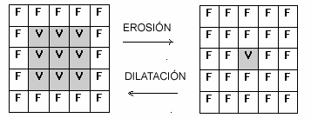Figura 5: Erosión Vs. Dilatación

Apertura y Cierre
La apertura de una imagen, es la realización de una erosión seguida de una dilatación utilizando el mismo elemento estructural (estructura que define el tamaño y la forma de la vecindad en la que se apicará la operación morfológica) en ambas operaciones. Este método se aplica cuando se desea eliminar los pequeños objetos y mantener el tamaño en los grandes.
La operación de cerradura de una imagen se realiza cuando se aplica la dilatación y posteriormente la erosión (opuesto a la apertura). Este proceso se caracteriza por rellenar huecos y conectar objetos que están próximos entre sí.

Esqueletización
La esqueletización pretende obtener a partir de una imagen, un patrón continuo que contenga la menor cantidad datos posibles, pero que siga aun conteniendo un rastro del objeto original. Para ello existen algoritmos (Hilditch) que operan de manera general eliminando los píxeles bajo reglas pre definidas, y deteniéndose cuando no haya mas cambios que hacer.

Algoritmo de Hilditch
El algoritmo de Hilditch requiere de una cierta máscara y el paso de ella a través de toda la imagen, de manera tal que los píxeles cubiertos por la máscara son analizados por ciertas condiciones básicas. De estas condiciones define que el punto sea borrado de la imagen o no.
La técnica que utiliza este algoritmo es la de los ocho vecinos. Para ello se considera una máscara de 3x3 , donde se numeran los pixeles de la sigueinte manera (ver Figura 6):
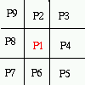
Figura 6: Mascara de 3 x 3

Las condiciones que se mencionaron inicialmente, requieren la definición de dos funciones básicas. Tenemos la función A(p), que representa la cantidad de veces que el patrón 0,1, se repite en la secuencia de puntos de la matriz, tomados desde el punto p2 hasta p2 mismo, de manera horaria. En otras palabras, habrá que contar cuantas veces se repite el patrón 0,1 en p2, p3, p4, p5, p6, p7, p8, p9,p2. Y además se cuenta con la función B(p), que se define como el número de píxeles 1 alrededor del píxel central.
Una vez, determinadas las funciones mencionadas, se debe pasar la mascara por toda la imagen, y el píxel central debajo de la máscara será cambiado al color del fondo, si es que cumple las siguientes condiciones:
2 < = B(p1) < = 6
A(p1)=1
p2.p4.p8=0 or A(p2)!= 1
p2.p4.p6=0 or A(p4)!= 1

Desarrollo
En esta sección se explicaran los métodos seleccionados, que anteriormente fueron mencionados, para las distintas etapas del procesamiento de imagenes aplicados a nuestro caso de estudio.

Captura
En esta etapa, el paciente, se expone a una máquina de rayos X, la cual es encargada de realizar la captura de la radiografia para su posterior analisis.
Los rayos X son una forma de radiación electromagnética (como una luz) que producen una gran energía y penetran a través del cuerpo humano generando una imagen. En este paso se modifican las radiaciones y por ello al pasar por estructuras densas como el hueso en la placa aparecerá un tono blanco, si atraviesa estructuras con aire aparece un tono negro. Entre ambas densidades pueden aparecer diferentes tonos de grises, dependiendo de la densidad de la estructura atravesada por los haces de rayos.
Cabe aclarar que la toma de dicha radiografia es externa al sistema, con lo que, la misma depende de una persona capacitada para realizar dicha actividad.

Pre-procesamiento
Una vez elegida la imagen de la radiografia del férmur, se puede observar que la misma posee información que no es de importancia para el objetivo del trabajo. Por lo tanto, se permite que el usuario, mediante una manera sencilla a través de la aplicaión, seleccione el área de interés de forma manual.

Segmentación
Durante esta etapa se procede con el objetivo de seleccionar los objetos de manera independiente del fondo de la imagen. Para esto se desarollaron los métodos correpondiente al suavizado, deteción de bordes, binarización, entre otros.
A continuación se detallan los pasos que se siguen a la hora de realizar la segmentación:
- Se suaviza la imagen, utilizando un filtro paso bajo
- Se aplica un filtro de detección de bordes, mas precisamente, el filtro de Prewitt, dado que fué el que mejor resutados originó.
- Luego se procede a seleccionar el umbral para la binarización de la imagen. Dicho umbral se selecciona de forma automática utilizando el método de Otsu, o de manera manual mediante una herramienta de la aplicación.
- En los casos en que la imagen binarizada no posea los bordes totalmente unidos se procede a utilzar los algoritmos de cierre, dilatación y erosión, y en caso de ser necesario se puede utilizar el algoritmo de llenado de huecos. Una vez que la imagen este totalmente unida se procede a utilzar un algoritmo de esquelitización, el cual se implementó utilizando el algoritmo de Hilditch.
- Si la imagen anterior presenta ruido, se aplica el algoritmo que lo elimine.
En la siguiente imagen (Figura 7) se pueden observar las tranformaciones que se le aplican.

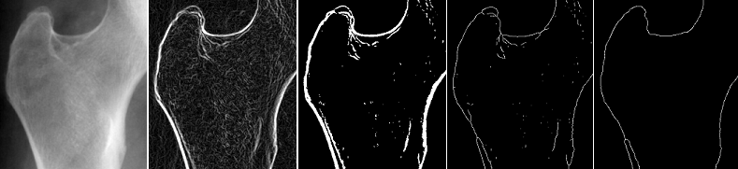Figura 7: Pasao bajo - Prewitt - Umbralado (Otsu) - Esqueleto (Hilditch) - Esqueleto sin ruido

Extracción de características
En esta etapa, a partir de la imagen del esqueleto del hueso del fémur, se busca el triángulo de Ward (ver Figura 8).
El método consiste en una serie de pasos matemáticos que se detallan a continuación:
- Detectar la recta de distacia mínima del cuello del fémur (ver Figura 8, linea roja mas pequeña).
- Calcular el eje de simetría para dicha recta (en base al punto medio de la recta de mínima distancia y la pendiente de la misma) (ver Figura 8, en linea azul).
- Encontrar el punto crítico (calculado con aproximaciones de tangentes con rectas de 5 pts de longitud).
- Buscar la recta base que es perpendicular al eje y que pasa por el punto crítico (ver Figura 8, linea roja más larga ).
- Detectar el triángulo (ver Figura 8, en celeste):
    - Encontrar el punto medio de la recta de mínima distacia.
    - Buscar la recta (base del triángulo) cuyos puntos pertenecen a la recta base y a las todas las rectas perpendiculares a la recta de minima distacia.
      - Formar el triángulo con los datos obtenidos en A) y B).
- Buscar el punto central al triángulo (ver Figura 8, en celeste) y definir un cuadrado de N x N centrado en dicho punto el cual se denomina “Triangulo de Ward” (ver Figura 8, en verde).
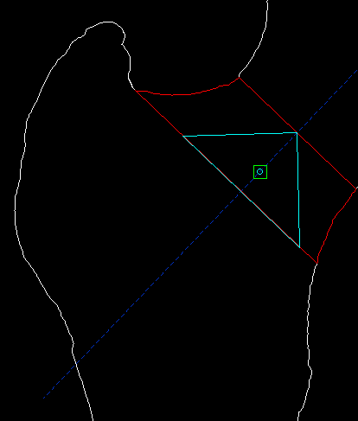Figura 8: Triángulo de Ward

Identificación de objetos:
Esta etapa es la última. Aquí se calcula el indice de osteoporosis que presenta la persona. Para el calculo del mismo, se implemento el metodo basado en el Algoritmo de Representación Vectorial, el cual consiste en:
- Calcular la media de los valores de la region de interés
- A partir del valor calculado anteriormente se binriza la imagen
- Tomando cada fila de la matriz binarizada y aplicando la formula que se muestra a continuación (Ver Figura 9) se obtiene el valor del cos_{i} . Una vez que dicha formula es aplicada para todas las filas de la matriz (se armo un vector de cos), se procede a realizar el mismo procedimiento pero con las columnas. Cuando dicho procedimiento culmina, se obtiene el promedio de los vectores horizanal (H) y vertical(V) respectivamente.
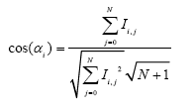Figura 9: Fórmula de los cosenos

- Se obtiene el indece que se calcula Sumando (H + V)/2.

Conclusión
Se propusieron y desarrollaron tecnicas de procesamiento de imágenes para ser utilizadas sobre imagenes medicas, mas presisamente sobre radiografias de la cadera. Se seleccionaron las mejores tecnicas para desarrollar de manera automatica la deteccion de osteoporosis sobre las imagenes de los pacientes.
Se detectó que los algoritmos propuestos para la deteccion automatica funcionan de manera optima para una serie de casos, los cuales cumplen ciertos requisitos.
Por ultimo los algoritmos estudiados fueron implementados dentro de una herramienta de fácil utilización, que inluye la posibilidad de aplicar diferentes tecnicas sobre una misma imagen para poder compararlas, como tambien la opcion de realizar el estudio de manera automatica.

Bibliografía
Aplicaciones en medicina:
Aplicacion
Histograma
Definicion Histograma
Normalización
Normalizacion
Sobel y Prewitt
Filtros Sobel y Prewitt
Roberts
Filtro Roberts
Frei-Chen
Filtro Frei-Chen

